Перечень транспортных средств, признанных брошенными, разукомплектованными, бесхозяйными
дата осмотра | адрес | марка/модель/гос. номер/цвет | срок добровольного/принудительного перемещения | фотоматериалы
22.08.2022 | Пр-т. Патриотов, 29 | Опель Вектра  Золотистый  Г.р.з.  Н335РУ68 | 04.09.2022/ в соответствии с п. 4.1 постановления № 36 от 29.01.2018 | 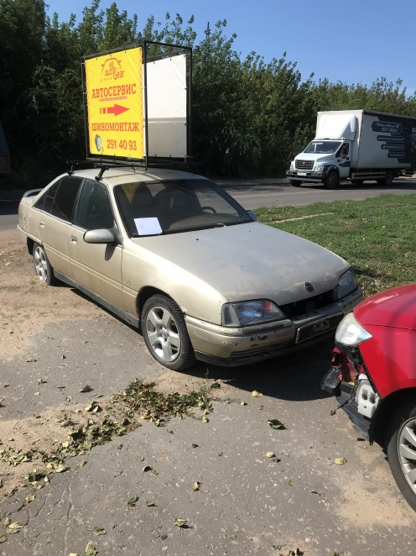 | 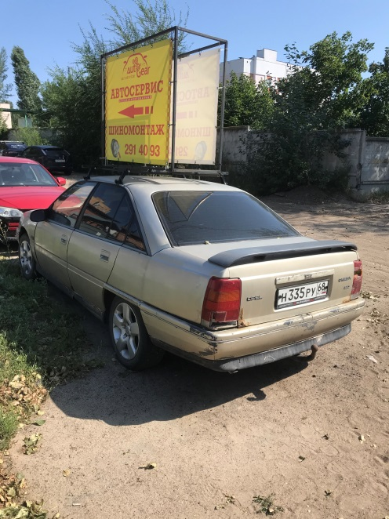
22.08.2022 | ул. Антоново-Овсеенко, 25А | Шевролет Кобальт  серебристый  без г.р.з. | 04.08.2022/  22.10.2022 | 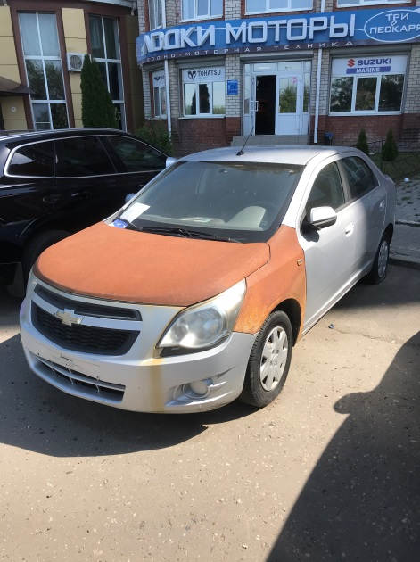 | 